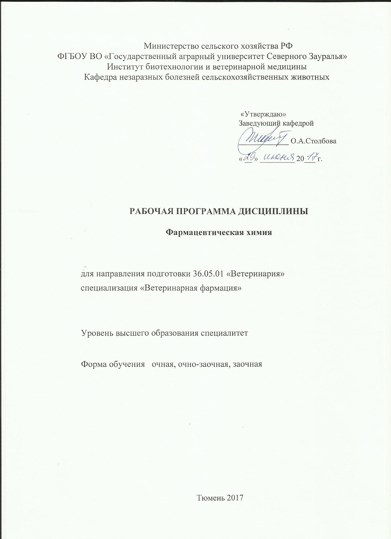

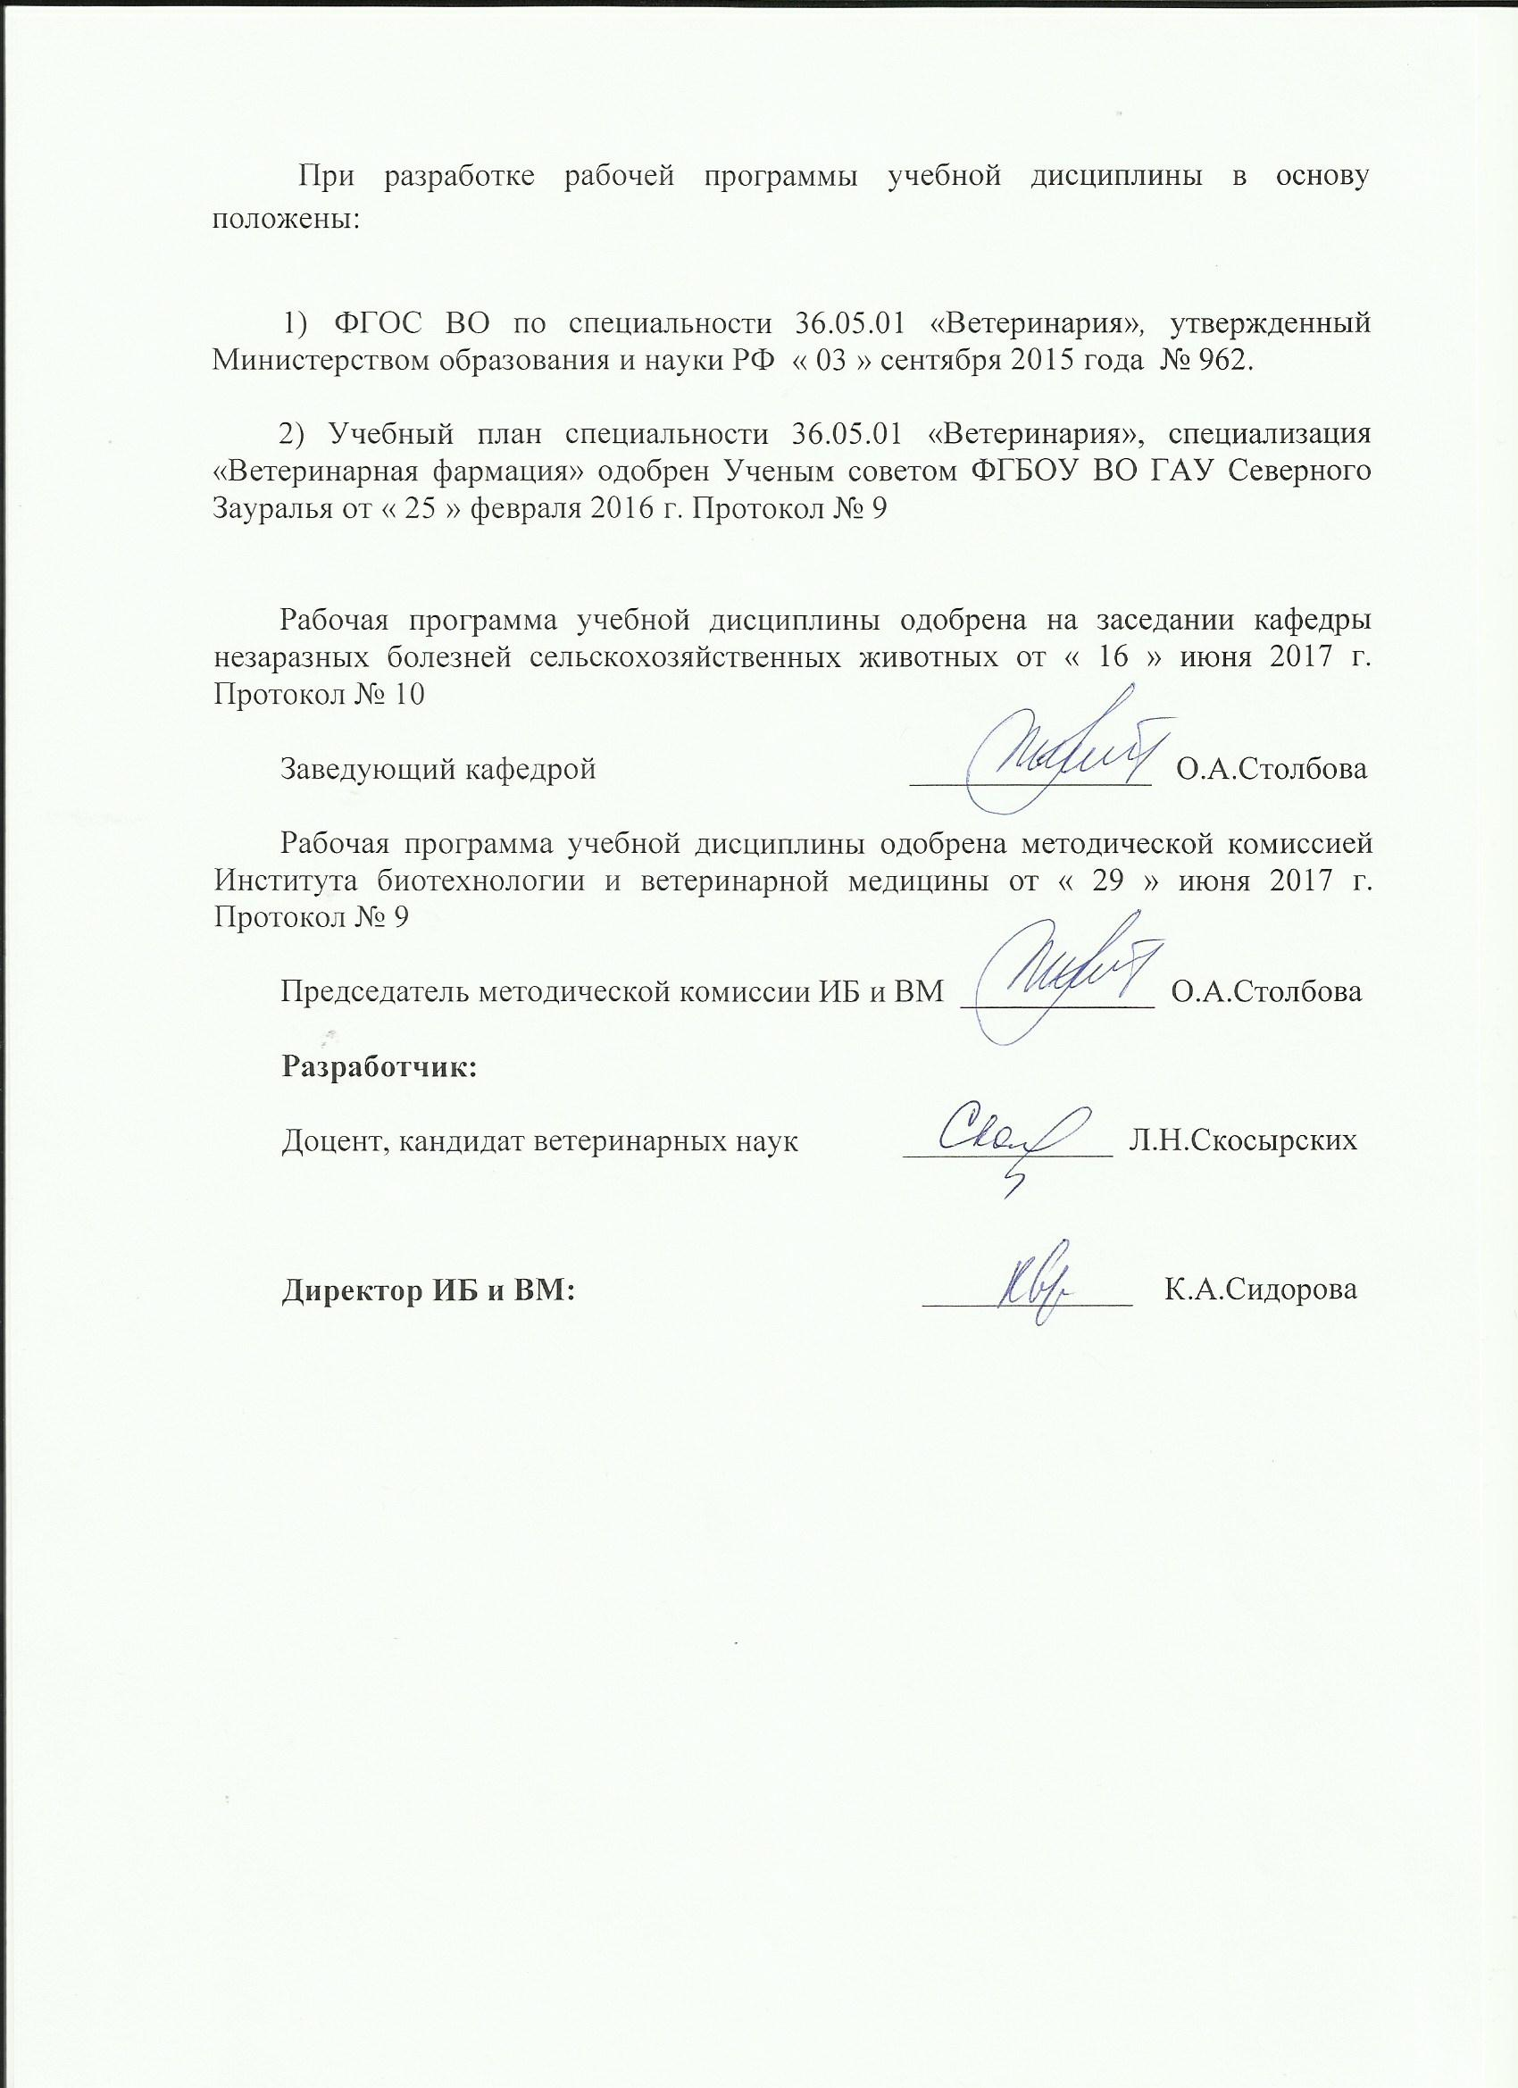

1. Перечень планируемых результатов обучения по дисциплине, соотнесенных с планируемыми результатами освоения образовательной программы
Коды компетенции | Результаты освоения | Перечень планируемых результатов обучения по дисциплине
ПК-2 | умением правильно пользоваться медико-технической и ветеринарной аппаратурой, инструментарием и оборудованием в лабораторных, диагностических и лечебных целях и владением техникой клинического исследования животных, назначением необходимого лечения в соответствии с поставленным диагнозом | знать:  правила работы с основным аптечным и лабораторным оборудованием  уметь:  пользоваться основным аптечным и лабораторным оборудованием  владеть:  навыками работы с основным аптечным и лабораторным оборудованием
ПК-19 | способностью и готовностью участвовать в разработке новых методов, способов и приемов изготовления и контроля качества лекарственных средств | знать:  - современные принципы классификации лекарственных средств и лекарственных форм;  - современную номенклатуру лекарственных средств и лекарственных форм;  - основные методы фармацевтического анализа;  - основные нормативные документы, регламентирующие изготовление и качество лекарственных средств (ОФС, ФС, ВФС)  уметь:  - ориентироваться в современной номенклатуре лекарственных средств и лекарственных форм,  - пользоваться основной нормативной документацией (ОФС, ФС, ВФС), регламентирующей изготовление и качество лекарственных средств  владеть:  - современной номенклатурой лекарственных средств и лекарственных форм;  - навыками работы с основной нормативной документацией (ОФС, ФС, ВФС) и специальной литературой

2. Место дисциплины в структуре образовательной программы

Дисциплина «Фармацевтическая химия» относится к Блоку 1 и входит в вариативную часть согласно учебного плана направления подготовки 36.05.01 «Ветеринария» специализация «Ветеринарная фармация».
Требования к входным знаниям и умениям студента, необходимым для изучения дисциплины «Фармацевтическая химия»:
знать: основные химические реакции, основные группы и номенклатуру лекарственных средств, механизм действия, показания к их применению и формы выпуска.
уметь: готовить растворы с заданной концентрацией, ориентироваться в фармакологических группах и номенклатуре лекарственных средств.
владеть: навыками дозирования плотных и жидких лекарственных средств, навыками работы с фармакопеей и рецептурными справочниками.
Последующие дисциплины: внутренние незаразные болезни; общая и частная хирургия; паразитология и инвазионные болезни; токсикология; эпизоотология и инфекционные болезни; дисциплины специализации «Ветеринарная фармация»: фармацевтическая технология; токсикологическая химия, фармакогнозия, современные проблемы науки и производства в ветеринарной фармации.
Дисциплина изучается на 4 курсе в 7 семестре по очной форме обучения и на 5 курсе в 9 семестре – очно-заочной и заочной форме.

3. Объем дисциплины и виды учебной работы

Общая трудоемкость дисциплины составляет 72 часа (2 зачетные единицы)

Вид учебной работы |  |  | Форма обучения
Вид учебной работы | очная | очно-заочная |  | заочная
Аудиторные занятия (всего) | 36 | 18 |  | 10
В том числе: | - | - |  | -
Лекции | 18 | 8 |  | 4
Лабораторные занятия (ЛЗ) | 18 | 10 |  | 6
Самостоятельная работа (всего) | 36 | 54 |  | 62
В том числе: | - | - |  | -
Проработка материала лекций,  подготовка к занятиям | 18 | 41 |  | 47
Самостоятельное изучение тем | 5 |  |  | 47
Контрольные работы | - | - |  | 15
Доклад | 13 | 13 |  | -
Вид промежуточной аттестации | зачет | зачет |  | зачет
Общая трудоемкость | 72  2 з.е. | 72  2 з.е. |  | 72  2 з.е.

4. Содержание дисциплины
4.1. Содержание разделов дисциплины

№ п/п | Наименование раздела дисциплины | Содержание раздела
1 | Введение. Общая фармацевтическая химия. | Предмет и основное содержание фармацевтической химии, связь с другими науками. Современные проблемы и перспективы развития.  Номенклатура, методологические основы и принципы классификации (химической, фармакологической, смешанной). Источники получения лекарственных веществ, пути и методы синтеза.  Общие методы и приемы анализа лекарственных средств. Характеристика современных физических и химических методов разделения и очистки лекарственных веществ. Методы установления элементарного состава и химической структуры.  Общая характеристика особенностей фармацевтичес-кого анализа. Основные критерии фармакопейного анализа. Общая характеристика физических и химических методов качественного и количественного определения лекарственных веществ. Особенности использования биологических методов анализа.  Критерии стабильности лекарственных средств. Сроки хранения лекарственных средств.  Основные положения и документы, регламентирующие фармацевтическую продукцию. Государственная система по созданию и контролю качества лекарственных соединений. Стандартизация лекарственных средств и лекарственных форм.
2 | Специальная фармацевтическая химия | Количественный и качественный анализ подлинности лекарственных средств. Лекарственные средства, содержащие неорганические лекарственные вещества. Средства соединений р-элементов VIIА, VIА, VА, IVА, IIIA группы, s-элементов IА, IIА группы, d-элементов VIIIВ, IВ, IIВ, IVВ-VIIВ групп.  Органические лекарственные средства. Лекарственные препараты на основе предельных и ненасыщенных углеводородов, спиртов, фенолов. Галогенпроизводные углеводородов. Нитропроизводные спиртов и глицерина. Предельные и ненасыщенные карбоновые кислоты, их соли и другие производные. Нестероидные противовоспалительные средства. Природные и синтетические аминокислоты и их производные. Сульфаниламиды. Гетероциклические соединения. Алкалоиды. Гормоны. Сердечные гликозиды. Антибиотики. Плазмозамещающие препараты и дезинтоксикационные растворы. Рентгеноконтрастные вещества.

4.2. Разделы дисциплины и междисциплинарные связи с обеспечиваемыми (последующими) дисциплинами

№ п/п | Наименование обеспечиваемых (последующих) дисциплин | Номера разделов данной дисциплины, необходимых для изучения обеспечиваемых (последующих) дисциплин
№ п/п | Наименование обеспечиваемых (последующих) дисциплин | 1 | 2
1 | Внутренние незаразные болезни |  | +
2 | Паразитология и инвазионные болезни |  | +
3 | Общая и частная хирургия |  | +
4 | Эпизоотология и инфекционные болезни |  | +
5 | Токсикология | + | +
6 | Фармацевтическая технология | + | +
7 | Токсикологическая химия | + | +
8 | Фармакогнозия | + | +
9 | Современные проблемы науки и производства в ветеринарной фармации | + | +

4.3. Разделы дисциплин и виды занятий

очная форма обучения

№ п/п | Наименование раздела дисциплины | Лекции | Лабораторные  занятия | СРС | Всего  час.
1 | Введение. Общая фармацевтическая химия. | 8 | 2 | 13 | 23
2 | Специальная фармацевтическая химия. | 10 | 16 | 23 | 49
 | Всего часов | 18 | 18 | 36 | 72

очно-заочная форма обучения

№ п/п | Наименование раздела дисциплины | Лекции | Лабораторные  занятия | СРС | Всего  час.
1 | Введение. Общая фармацевтическая химия. | 2 | 1 | 20 | 23
2 | Специальная фармацевтическая химия. | 6 | 9 | 34 | 49
 | Всего часов | 8 | 10 | 54 | 72

заочная форма обучения

№ п/п | Наименование раздела дисциплины | Лекции | Лабораторные  занятия | СРС | Всего  час.
1 | Введение. Общая фармацевтическая химия. | 2 | 1 | 21 | 24
2 | Специальная фармацевтическая химия. | 2 | 5 | 41 | 48
 | Всего часов | 4 | 6 | 62 | 72

4.4. Лабораторный практикум

№ п/п | № раздела дисцип-лины | Наименование лабораторных работ | Трудоемкость  (час)
№ п/п | № раздела дисцип-лины | Наименование лабораторных работ | очная | очно-заочная | заоч-ная
1 | 1 | Правила работы и техника безопасности в химической лаборатории. Государственная фармакопея. | 2 | 1 | 1
2 | 2 | Количественный анализ лекарственных средств: весовой и объемный анализы, метод нейтрализации | 2 | 1 | 1
3 | 2 | Количественный анализ лекарственных средств: титрование в среде неводных растворителей | 2 | 1 | 1
4 | 2 | Количественный анализ лекарственных средств: методы окисления-восстановления (йодометрия, йодхлорметрия, перманганатометрия и др.) | 2 | 1 | 2
5 | 2 | Определение подлинности лекарственных препаратов: реакции катионов и анионов | 2 | 2 | 2
6 | 2 | Определение подлинности лекарственных препаратов по функциональным группам: определение соединений, содержащих двойную связь, спиртового гидроксила, карбоксильных групп и фенольных гидроксилов | 2 | 1 | 2
7 | 2 | Определение подлинности лекарственных препаратов: определение первичной амино-группы в ароматическом ядре, имидной группы, фенильного радикала, простой и сложной эфирных групп и пиридинового цикла | 2 | 1 | 2
8 | 2 | Общие и частные реакции, применяемые в анализе лекарственных препаратов природного происхождения. Реакции подлинности на алкалоиды и гликозиды. | 2 | 1 | 2
9 | 2 | Общие и частные реакции, применяемые в анализе лекарственных препаратов: реакции подлинности на антибиотики, витамины и антивитамины | 2 | 1 | 2
 |  | Всего часов | 18 | 10 | 6

4.5. Примерная тематика курсовых проектов (работ) - не предусмотрено УП

5. Учебно-методическое обеспечение самостоятельной работы обучающихся по дисциплине
№ п/п | № семе-стра | Наименование раздела учебной дисциплины | Виды СРС | Всего часов |  |  | Вид контроля
 |  |  |  | очная | очно-заочная | заочная | Вид контроля
1 | 2 | 3 | 4 | 5 |  |  | 6
1 | 7 (очная)  9(очно-заоч-ная и  заоч-ная) | Введение. Общая фармацевтическая химия. | Проработка материала лекций, подготовка к занятиям | 6 | 14 | 16 | Зачет  Контрольная работа  Тестирова-ние
1 | 7 (очная)  9(очно-заоч-ная и  заоч-ная) | Введение. Общая фармацевтическая химия. | Самостоятельное изучение тем | 1 | 14 | 16 | Зачет  Контрольная работа  Тестирова-ние
1 | 7 (очная)  9(очно-заоч-ная и  заоч-ная) | Введение. Общая фармацевтическая химия. | Контрольная работа | - | - | 5 | Защита контрольной работы
1 | 7 (очная)  9(очно-заоч-ная и  заоч-ная) | Введение. Общая фармацевтическая химия. | Доклад | 6 | 6 | - | Доклад
2 | 7 (очная)  9(очно-заоч-ная и  заоч-ная) | Специальная фармацевтическая химия | Проработка материала лекций, подготовка к занятиям | 12 | 27 | 31 | Зачет  Контрольная работа Тестирова-ние
2 | 7 (очная)  9(очно-заоч-ная и  заоч-ная) | Специальная фармацевтическая химия | Самостоятель-ное изучение тем | 4 | 27 | 31 | Зачет  Контрольная работа Тестирова-ние
2 | 7 (очная)  9(очно-заоч-ная и  заоч-ная) | Специальная фармацевтическая химия | Контрольная работа | - | - | 10 | Защита контрольной работы
2 | 7 (очная)  9(очно-заоч-ная и  заоч-ная) | Специальная фармацевтическая химия | Доклад | 7 | 7 | - | Доклад
ИТОГО часов в семестре |  |  |  | 36 | 54 | 62

5.1. Учебно-методические материалы для самостоятельной работы:
1. Анализ лекарственных препаратов по реакции осаждения. Комплексонометрия. Нитритометрия. /Скосырских Л.Н. – Тюмень: ТГСХА, 2013. - 16 с.

5.2. Темы, выносимые на самостоятельное изучение:
1. Особенности фармацевтического анализа в зависимости от специфики использования лекарственных средств.
2. Эталонные растворы. Испытания на предельное содержание примесей.
3. Реакции, используемые в качественном анализе. Селективность и специфичность аналитических реакций. Чувствительность.
4. Основные физико-химические методы анализа. Спектрофотометрия. Колориметрия. Флуориметрия. Потенциометрия. Хроматография (газовая, жидкостная, газожидкостная. ВЭЖХ).
5. Сущность экстракции органическими растворителями.
6. Способы повышения стабильности лекарственных средств.
7. Некоторые аспекты микробиологического синтеза лекарственных средств.
8. Общая характеристика концепции биофармации. Фармацевтические факторы.
5.3. Темы докладов
1. Предмет и задачи фармацевтической химии, связь с другими науками, история развития.
2. Структура государственной системы по контролю качества лекарственных средств в РФ.
3. Нормативная документация на лекарственные средства: ГФ X, ГФ XI, ОФС, ФСП, ФС.
5. Стандартизация лекарственных средств: понятие стандарта на лекарственное вещество, принципы стандартизации, этапы стандартизации.
6. Контроль качества лекарств в аптеках.
7. Система контроля качества лекарств в условиях химико-фармацевтического предприятия.
8. Типы химических реакций, лежащих в основе определения подлинности лекарственных веществ: реакции осаждения, окисления-восстановления, комплексообразования, конденсации, этерификации, гидролиза, пирохимические и другие.
9. Химические методы установления подлинности: идентификация неорганических лекарственных веществ (реакции на катионы и анионы), идентификация органических лекарственных веществ (реакции на функциональные группы).
10. Физические методы установления подлинности: физические свойства (описание) лекарственных веществ, константы - температура плавления (затвердевания), температура кипения, плотность, вязкость, растворимость.
11. Физико-химические методы определения подлинности: рефрактометрия (показатель рефракции), поляриметрия (удельное вращение), УФ-спектрофотометрия (спектр вещества, удельный и молярный показатели поглощения), ИК-спектроскопия (ИК-спектр вещества), потенциометрия (величина рH), тонкослойная хроматография и хроматография на бумаге (величина Rf).
12. Принципиальное устройство рефрактометра, поляриметра, спектрофотометра и техника определения показателей.
13. Источники и причины недоброкачественности лекарственных веществ. Классификация примесей. Общие требования к испытаниям на чистоту. Определение допустимых и недопустимых примесей эталонным и безэталонным методами.
14. Методы количественного анализа: физические, физико-химические, химические, биологические.
15. Сущность химических (титриметрических) методов анализа: осадительного титрования; кислотно-основное титрование в водных средах; кислотно-основное титрование в неводных средах и др.
- Фонд оценочных средств для проведения промежуточной аттестации обучающихся по дисциплине
  - Перечень компетенций с указанием этапов их формирования в процессе освоения образовательной программы

№ п/п | Контролируемые разделы дисциплины (результаты по разделам) | Код контролируемой компетенции (или её части) | Наименование оценочного средства
1 | Введение. Общая фармацевтическая химия. | ПК-2  ПК-19 | Зачетный билет  Вопросы к контрольной работе  Тестовые задания  Вопросы к дискуссии
2 | Специальная фармацевтическая химия | ПК-2  ПК-19 | Зачетный билет  Вопросы к контрольной работе  Тестовые задания  Вопросы к дискуссии

  - Описание показателей и критериев оценивания компетенций на различных этапах их формирования, описание шкал оценивания:

Показатели оценивания | Критерии оценивания
Показатели оценивания | Достаточный уровень (удовлетворительно) | Средний уровень (хорошо) | Высокий уровень (отлично)
ПК-2 умением правильно пользоваться медико-технической и ветеринарной аппаратурой, инструментарием и оборудованием в лабораторных, диагностических и лечебных целях и владением техникой клинического исследования животных, назначением необходимого лечения в соответствии с поставленным диагнозом
Знать: | Общие, но не структурированные знания правил работы с основным аптечным и лабораторным оборудованием | Сформированные, но содержащие отдельные пробелы, знания правил работы с аптечным и лабораторным оборудованием | Сформированные систематические знания правила работы с аптечным и лабораторным оборудованием
Уметь: | В целом успешное, но не систематически осуществляемое умение при пользовании основным аптечным и лабораторным оборудованием | В целом успешное умение, но содержащее отдельные пробелы при пользовании основным аптечным и лабораторным оборудованием | Сформированное умение  пользоваться основным аптечным и лабораторным оборудованием
Владеть: | В целом успешное, но не систематическое применение навыков работы с основным аптечным и лабораторным оборудованием | В целом успешное, но содержащее отдельные пробелы в навыках работы с основным аптечным и лабораторным оборудованием | Успешное и систематическое применение навыков  работы с основным аптечным и лабораторным оборудованием
ПК-19 - способностью и готовностью участвовать в разработке новых методов, способов и приемов изготовления и контроля качества лекарственных средств
Знать: | Общие, но не структурированные знания современных принципов классификации лекарственных средств и лекарственных форм,  современной номенклатуры лекарственных средств;  основных методов фармацевтического анализа; основных нормативных документов, регламентирующих изготовление и качество лекарственных средств (ОФС, ФС, ВФС) | Сформированные, но содержащие отдельные пробелы, знания современных принципов классификации лекарственных средств и лекарственных форм,  современной номенклатуры лекарственных средств;  основных методов фармацевтического анализа; основных нормативных документов, регламентирующих изготовление и качество лекарственных средств (ОФС, ФС, ВФС) | Сформированные систематические знания современных принципов классификации лекарственных средств и лекарственных форм,  современной номенклатуры лекарственных средств;  основных методов фармацевтического анализа; основных нормативных документов, регламентирующих изготовление и качество лекарственных средств (ОФС, ФС, ВФС)
Уметь: | В целом успешное, но не систематически осуществляемое умение ориентироваться в  современной номенклатуре лекарственных средств и лекарственных форм,  пользоваться основной нормативной документацией (ОФС, ФС, ВФС), регламентирующей изготовление и качество лекарственных средств | В целом успешное, но содержащие отдельные пробелы в умении ориентироваться в современной номенклатуре лекарственных средств и лекарственных форм, пользоваться основной нормативной документацией (ОФС, ФС, ВФС), регламентирующей изготовление и качество лекарственных средств | Сформированное умение ориентироваться в современной номенклатуре лекарственных средств и лекарственных форм, пользоваться основной нормативной документацией (ОФС, ФС, ВФС), регламентирующей изготовление и качество лекарственных средств
Владеть: | В целом успешное, но не систематическое применение навыков владения современной номенклатурой лекарственных средств и лекарственных форм;  работы с основной нормативной документацией (ОФС, ФС, ВФС) и специальной литературой | В целом успешное, но содержащее отдельные пробелы применение навыков владения современной номенклатурой лекарственных средств и лекарственных форм;  работы с основной нормативной документацией (ОФС, ФС, ВФС) и специальной литературой | Успешное и систематическое применение навыков владения современной номенклатурой лекарственных средств и лекарственных форм;  работы с основной нормативной документацией (ОФС, ФС, ВФС) и специальной литературой

    - Шкалы оценивания
Шкала оценивания зачета

Оценка | Описание
Зачет | Обучающийся обладает глубокими и прочными знаниями по предмету; при ответе на вопросы демонстрирует исчерпывающее; последовательное и логически обоснованное изложение знаний; правильно сформулировал понятия и закономерности по вопросам; использовал примеры из практики, сделал вывод по излагаемому материалу.
Незачет | Если обучающийся не знает значительную часть материала; допустил существенные ошибки в процессе изложения; не умеет выделить главное и сделать вывод; приводит ошибочные определения; ни один вопрос не рассмотрен до конца, наводящие вопросы не помогают.
6.3. Типовые контрольные задания или иные материалы:
Указаны в приложении 1.
  - Методические материалы, определяющие процедуры оценивания знаний, умений, навыков и (или) опыта деятельности, характеризующих этапы формирования компетенций
Процедура оценивания зачета
Зачет проходит в устной форме. Обучающемуся достается вариант задания путем собственного случайного выбора и предоставляется от 15 до 30 минут для подготовки. Зачетный билет содержит три вопроса.

- Перечень основной и дополнительной учебной литературы, необходимой для освоения дисциплины
а) основная литература
1. Соколов В.Д. Ветеринарная фармация. – СПб: Лань, 2011. – 512 с. [Электронный ресурс] - Режим доступа: http://e.lanbook.com/books/element.php?pl1_id=660
б) дополнительная литература
1. Фомина М.В. Фармацевтическая биохимия [Электронный ресурс]: учебно-методическое пособие / М.В. Фомина, Е.В. Бибарцева, О.Я. Соколова. - Электрон. текстовые данные. — Оренбург: Оренбургский государственный университет, ЭБС АСВ, 2015. - 109 c. - 978-5-7410-1303-8. - Режим доступа: http://www.iprbookshop.ru/54172.html
2. Общая и фармацевтическая биотехнология [Электронный ресурс] : учебное пособие/ - Электрон. текстовые данные. - Самара: РЕАВИЗ, 2009. - 118 c. - 2227-8397. — Режим доступа: http://www.iprbookshop.ru/10164.html
3. Рабинович М.И. Несовместимость и побочное действие лекарств, применяемых в ветеринарии: учебное пособие / М.И.Рабинович. - М.: КолосС, 2006. – 248 с.
4. Государственная фармакопея XIII изд. - [Электронный ресурс] - Режим доступа: http://docs.cntd.ru/document/468203939

- Перечень ресурсов информационно-телекоммуникационной сети "Интернет"
http://elibrary.ru/defaultx.asp (научная электронная библиотека)
www.e.lanbook.com (электронная библиотечная система «Лань»)
www.ipbookshop.ru (электронная библиотечная система IPB)

9. Методические указания для обучающихся по освоению дисциплины
- Количественный анализ лекарственных средств: весовой и объемный анализы; метод нейтрализации /Скосырских Л.Н. – Тюмень: ТГСХА, 2013. - 22 с.
- Количественный анализ лекарственных средств: титрование в среде неводных растворителей /Скосырских Л.Н. – Тюмень: ТГСХА, 2013. - 15 с.
3. Количественный анализ лекарственных средств: методы окисления-восстановления (йодометрия, йодхлорметрия, перманганатометрия) //Скосырских Л.Н. – Тюмень: ТГСХА, 2013. - 18 с.
4. Определение подлинности лекарственных препаратов: реакции катионов и анионов /Скосырских Л.Н. – Тюмень: ТГСХА, 2013. - 22 С.
- Определение подлинности лекарственных препаратов по функциональным группам: определение соединений, содержащих двойную связь, спиртового гидроксила, карбоксильных групп и фенольных гидроксилов /Скосырских Л.Н. – Тюмень: ТГСХА, 2013. - - 18 с.
- Определение подлинности лекарственных препаратов: определение первичной аминогруппы в ароматическом ядре; определение имидной группы, фенильного радикала, простой и сложной эфирных групп и пиридинового цикла /Скосырских Л.Н. – Тюмень: ТГСХА, 2013. - 12 с.
- Общие и частные реакции, применяемые в анализе лекарственных препаратов природного происхождения. Реакции подлинности на алкалоиды и гликозиды /Скосырских Л.Н. – Тюмень: ТГСХА, 2013. - 14 с.
- Общие и частные реакции, применяемые в анализе лекарственных препаратов: реакции подлинности на витамины и антивитамины /Скосырских Л.Н. – Тюмень: ТГСХА, 2013. – 12 с.
- Общие и частные реакции, применяемые в анализе лекарственных препаратов: реакции подлинности на гормоны и их синтетические аналоги. Определение подлинности антибиотиков /Скосырских Л.Н. – Тюмень: ТГСХА, 2013. - 11 с.

10. Перечень информационных технологий
1. Microsoft Windows 10 Professional
2. Microsoft Office Standard
3. Cправочно-правовая система «Консультант Плюс»
4. ИСС «Техэксперт: базовые нормативные документы»

11. Материально-техническое обеспечение дисциплины
Для проведения лабораторных занятий используется аудитория с лабораторным оборудованием, наглядными учебными пособиями, учебно-методическими материалами и мультимедийными средствами: видеопроектор, ноутбук, видеофильмы, слайд–лекции, плакаты, таблицы, рисунки, подопытные животные, микроскопы, фонендоскопы, термометры, весы, термобаня, колбы, мензурки, пробирки, дистиллятор, клетки для содержания животных, штатив универсальный, центрифуга лабораторная, шкаф вытяжной, шкаф для приборов, шкаф лабораторный, шкаф медицинский, бикс медицинский, стол аудиторный, табурет, химические реактивы, холодильник.

